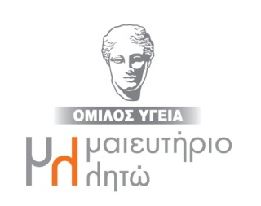

**ΔΩΡΕΑΝ Ενημέρωση εγκύων**

**για το ΜΗΤΡΙΚΟ ΘΗΛΑΣΜΟ**

*Στο ΛΗΤΩ πιστεύουμε ότι ο μητρικός θηλασμός αποτελεί προνόμιο*

*της μητέρας και αναπόσπαστο δικαίωμα του νεογέννητου.*

Με αφορμή την Παγκόσμια Εβδομάδα Μητρικού Θηλασμού το Μαιευτήριο ΛΗΤΩ διοργάνωσε την Τετάρτη 07/11/2012 (ώρα 18.00), δωρεάν ενημέρωση εγκύων για το μητρικό θηλασμό, στην Αίθουσα Διαλέξεων της κλινικής.

Οι ενδιαφερόμενοι (εγκυμονούσες και ζευγάρια) μπορούσαν να παρακολουθήσουν την ενημέρωση, δηλώνοντας απλά τη συμμετοχή τους.

Ομιλήτρια ήταν η κυρία Μαρία Σιδηροπούλου, έμπειρη μαία, συντονίστρια νοσηλευτικών ορόφων και υπεύθυνη για την προώθηση του μητρικού θηλασμού του ΛΗΤΩ.

Σκοπός της ενημέρωσης ήταν:

* Να παρέχει χρήσιμες πληροφορίες για την τέχνη του μητρικού θηλασμού!
* Να παρέχει υποστήριξη και καθοδήγηση στις εγκύους!
* Να απαντήσει σε όλα τα ερωτήματα και να καταρρίψει κάθε μύθο γύρω από το μητρικό θηλασμό!

Μεταξύ των θεμάτων που αναπτύχθηκαν ήταν και:

* Τα πλεονεκτήματα του μητρικού θηλασμού για το παιδί και τη μητέρα.
* Ο θηλασμός της πρώτης ώρας ζωής του νεογέννητου.
* Η τεχνική τοποθέτησης του νεογνού στο στήθος.
* Η αντιμετώπιση προβλημάτων κατά τη διάρκεια του θηλασμού.

**Η ενημέρωση καθιερώθηκε σε εβδομαδιαία βάση, κάθε Τετάρτη και ώρα 18.00.**

**Για περισσότερες πληροφορίες επικοινωνήστε μαζί μας στο τηλέφωνο 210-6902100, καθημερινά από 08.00 έως 20.00.**

